鲁东大学信息与电气工程学院
实验报告

课程名称 计算机网络
实验名称 双绞线的制作与测试
实验地点 逸夫楼A座504教室
实验时间 2023.09.06
学生班级 电信本2102
学生学号 20212203114
学生姓名 张紫鑫
指导教师 李阿丽

2023 年 9 月 6 日

实验目的：
- 制作双绞线。

实验器材：
压线钳（剥线钳）、测线仪、RJ45水晶头，5类UTP双绞线。

实验内容：
在实验室制作双绞线。

实验步骤：
（1） 两个学生一组，按照EIA/TIA568B的标准，制作一段直通线。再制作一段交叉线，其中一端线序为EIA/TIA568A另一端线序为EIA/TIA568B。 EIA/TIA568A、568B标准如下图所示： 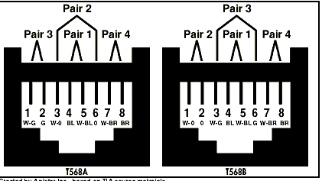EIA/TIA568A：（白绿-1，绿-2，白橙-3，蓝-5，白蓝-6，橙-4，白棕-7，棕-8） EIA/TIA568B：（白橙-1，橙-2，白绿-3，蓝-4，白蓝-5，绿-6，白棕-7，棕-8）
（2）利用剪线钳剪下所需要的双绞线长度，用双绞线剥线器将双绞线的外皮除去2－3cm。 （3）按下图所示进行拨线操作，并按EIA/TIA568B或EIA/TIA568B的标准排好线序。
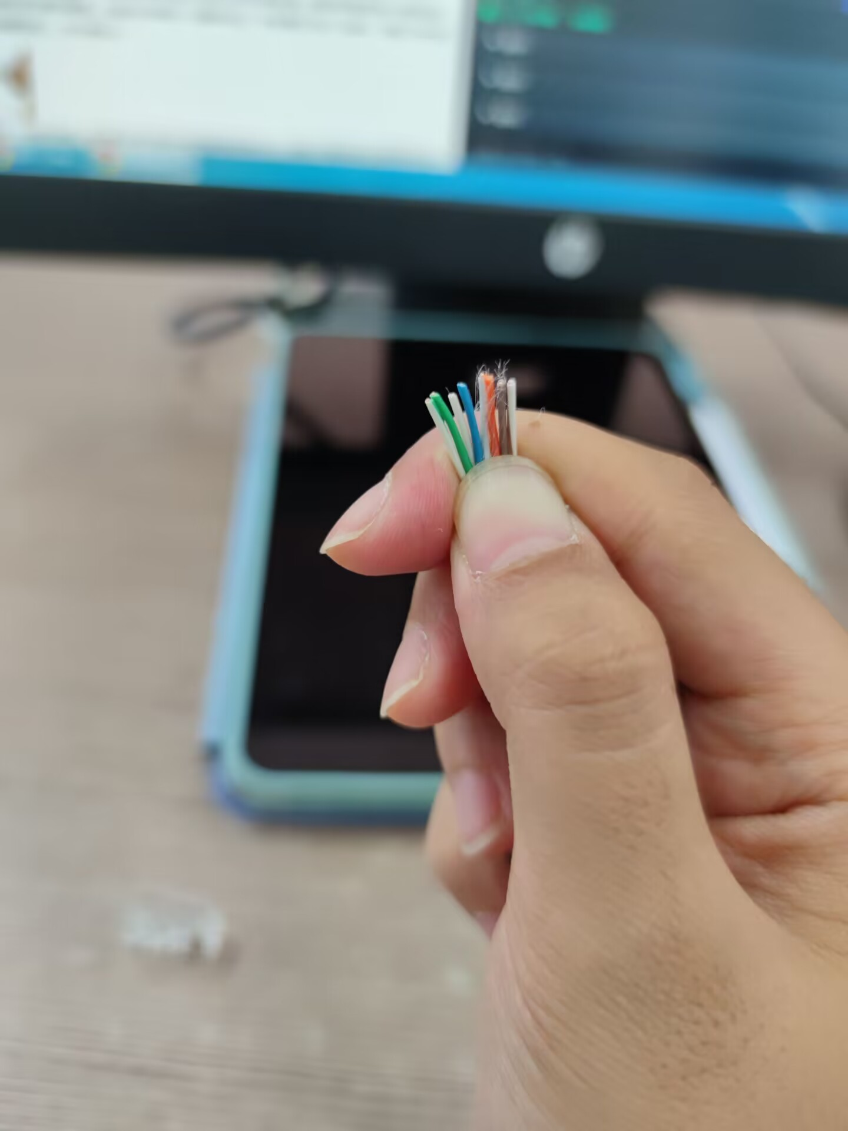
（4）将裸露出的双绞线用剪刀或斜口钳剪下只剩约（10~12mm)的长度，再将双绞线的每一根线依序放入RJ－45接头的引脚内(注意，水晶头没有弹片一面朝向自己，有金属压片的一头朝上，确保八条导线顶端应插入线槽顶端）。如下图所示：
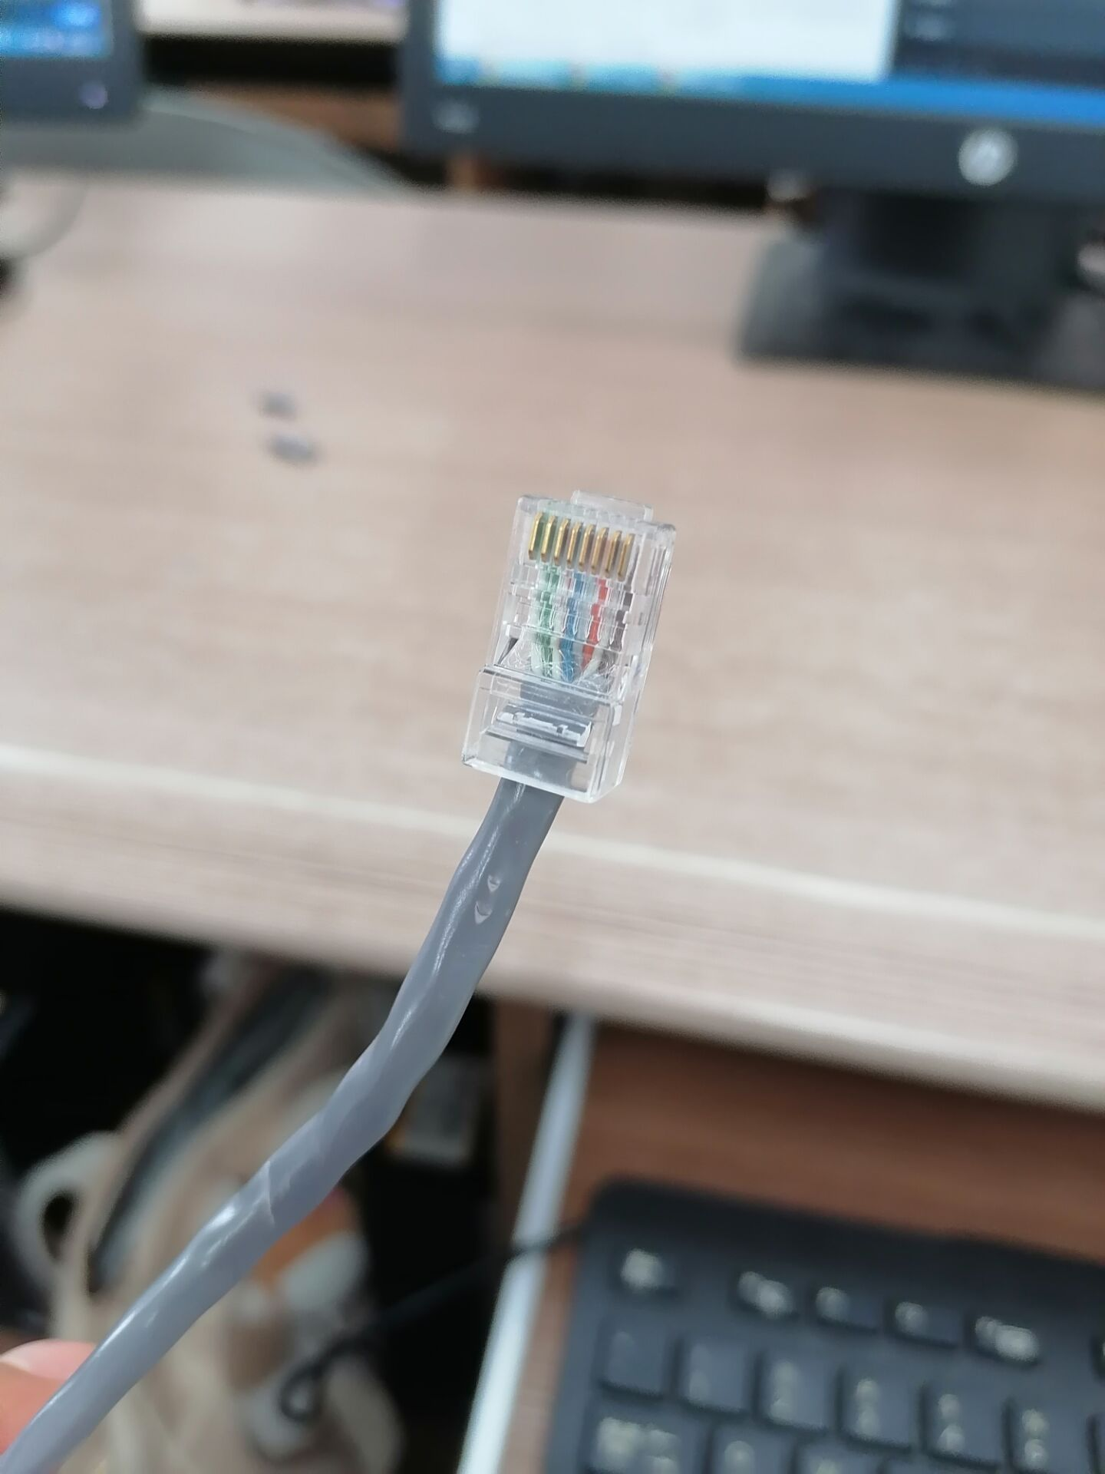
（5）在确认一切都正确后（特别要注意不要将导线的顺序排列反了），将RJ-45插头放入压线钳的压头槽内，双手紧握压线钳的手柄，用力压紧。请注意，在这一步骤完成后，插头的8个针脚接触点就穿过导线的绝缘外层，分别和8根导线紧紧压接在一起，一个水晶头就做好了。
（6）按照同样的方法将双绞线另一头也做好水晶头。
（7）使用仪器测试网线的电气性能 把一端RJ-45接头插入测线器的发送端，另一头插入测线器的接收端。观察每端的8个指示灯的闪亮情况。如果是直通线，则灯 1-8顺序闪亮。记录实验数据

实验结果（附数据和图表）：
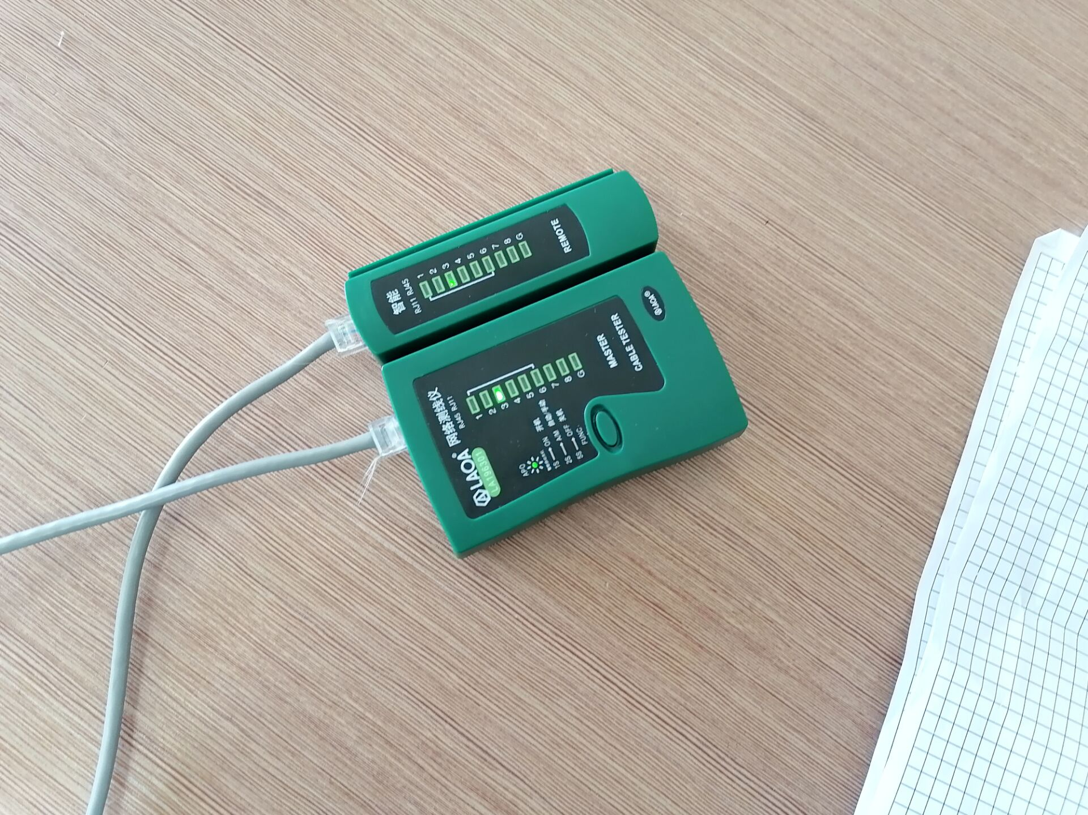

实验结果分析及结论：
1、结果分析：
（1）制作双绞线时，需要保证线材剥皮的长度和线芯的排列是正确的。如果线材剥皮太长或线芯排列不正确，可能导致线缆连接不牢固或信号传输出现问题。
（2）在测试过程中，使用网络电缆测试仪对制作的网线进行测试，可以检测到可能存在的线路开路、短路、错配等问题，并提供相应的测试结果。
2、结论：
（1）如果制作的双绞线通过测试并且符合所需的标准要求，说明制作过程正确无误，该网线可以正常使用。
（2）如果测试结果显示线路存在开路、短路或错配等问题，需要及时修复或重新制作网线。
网线的质量和性能对于网络传输至关重要，因此在制作网线时要严格按照标准要求进行操作，确保线材剥皮准确、线芯排列正确，并使用专业的测试工具进行测试验证。
（3）通过实验我们可以学习到如何制作和测试双绞线，这将有助于我们在需要时能够制作符合要求的网线，并及时发现和解决线路问题，保证网络的稳定性和可靠性。

实验心得体会和建议：
1、实验心得体会：
（1）制作和测试双绞线是一项基础而重要的实验，在实践中可以增加对网络布线和连接的理解。
（2）实验过程需要耐心和细致，特别是在剥皮、排线和接口固定等步骤上，要保持准确性。
通过实际操作，能够更好地记忆和理解网线的组成结构、排线方法和连接方式。
2、建议：
（1）在进行实验之前，先学习相关理论知识和操作步骤，了解双绞线的用途、类型和标准规范。
（2）准备适当的工具和材料，例如剥线钳、电缆测试仪、双绞线等，确保实验顺利进行。
（3）在实验过程中，仔细阅读并遵循制作和测试的步骤，注意安全操作，避免意外伤害。
（4）尽量精确地剥皮和排线，尤其是在剥开绝缘层时要小心，以免损坏线芯。
（5）完成双绞线后，使用电缆测试仪进行测试，确保线路连通性良好，不存在开路、短路等问题。
（6）注意记录实验过程中遇到的问题和解决方法，以便之后的复习和参考。
（7）在实验结束后，对实验结果进行分析和总结，回顾所学内容并思考如何提供实验效果。

